**BRAND CAD：作図マクロ**

**<金型のセクター/サイドプレート>**

# 目次

**BRAND CAD：作図マクロ** 1

目次 2

改定欄 3

1. 概要 4

2. 作業の流れと主要機能（旧CAD） 4

１）セクター作図マクロ 4

２）サイドプレート作図マクロ 4

3. 機能の入出力（旧CAD） 4

作成要領・方針 4

3.1　機能別の入力 5

3.2　機能別の出力と詳細（参考図を含む） 5

１）セクター作成 5

２）サイドプレートの作成 12

3.3　改良要望 14

3.4 不要メニュー 14

4. 新CAD機能の仕様 14

# 改定欄

|  |  |  |  |  |
| --- | --- | --- | --- | --- |
| 副番 | ページ・項目 | 内容 | 作成者 | 日付 |
| 00 |  | 初期作成 | 李 | 2022.05.20 |
|  |  |  |  |  |
|  |  |  |  |  |
|  |  |  |  |  |
|  |  |  |  |  |
|  |  |  |  |  |
|  |  |  |  |  |
|  |  |  |  |  |
|  |  |  |  |  |
|  |  |  |  |  |
|  |  |  |  |  |
|  |  |  |  |  |
|  |  |  |  |  |
|  |  |  |  |  |
|  |  |  |  |  |
|  |  |  |  |  |
|  |  |  |  |  |
|  |  |  |  |  |
|  |  |  |  |  |
|  |  |  |  |  |
|  |  |  |  |  |
|  |  |  |  |  |
|  |  |  |  |  |
|  |  |  |  |  |
|  |  |  |  |  |
|  |  |  |  |  |
|  |  |  |  |  |
|  |  |  |  |  |
|  |  |  |  |  |
|  |  |  |  |  |

# 概要

目的 [金型のセクターとサイドプレート形状を作図する]

【背景】

　タイヤの金型を製作する際、金型メーカにタイヤの金型図面を送付する必要がある

【目的】

　金型のセクターとサイドプレート形状を作図する

CAD区分：BRAND CAD

使用部署： REカイ(ＭＤ, DS), OEカイ, TBカイ(M)

作業内容： 金型製作用の形状を作図する

# 2. 作業の流れと主要機能（旧CAD）

各マクロの機能

## １）セクター作図マクロ

## ２）サイドプレート作図マクロ

# 3. 機能の入出力（旧CAD）

## 作成要領・方針

＊＊＊各機能に対して次の4つパターンを認識して仕様を作成する事：

作成、読み込み（参照）、更新、削除機能

＊＊＊入力型によって、次のパターンが起こり得る

パターン①：単なる特定ボタンの押下・特定文字の入力など

パターン②：特定ボタンの押下と外部プログラムの起動/操作が必要な場合

パターン③：対話型の条件を選択（連続して選択や入力が必要な場合）

＊＊＊出力のパターンは次のパターンが起こり得る

パターン①：直接CADに形状が作図もしくは形状が修正される

パターン②：外部にファイルが作成される（CADフォーマット）

パターン③：外部にファイルが作成される（その他フォーマット）

パターン④：特定DB（Database）へデータを登録・編集する

＊＊＊新規CADにて追加の機能内容がある場合は、ヒヤリング内容を記載し、仕様への反映を検討する

## 3.1　機能別の入力

操作手順一覧（基本ボタンの押下操作）

（外部プログラムが起動される項目は赤字に表示）

（コマンドのベース：SEG - “Expand”段）

|  |  |  |  |  |
| --- | --- | --- | --- | --- |
| 区分 | 動作内容 | １ | ２ | ３ |
| 作成 | セクター作図 | Sector | (CSVファイル名入力) |  |
| サイドプレート | Side plate | ↑ |  |

## 3.2　機能別の出力と詳細（参考図を含む）

（２の流れ順に作成。ただ、不要な部分はその旨を表示する）

### １）セクター作成

**出力：パターン①**

・事前作業：

ア）モールドの外側形状の準備（ＴＭ定義の一部）

・Drawingの図枠種類：M-CA1.SYM

・TM定義のボディライン、外径（センタライン）、嵌合径指定、嵌合径位置のポイント指定まで定義しておく

（定義に関する詳細はカスタム仕様*”③_TM登録”*をご参考ください。）

【モールドの外側形状（PIC1, クラス102にしておくこと）】

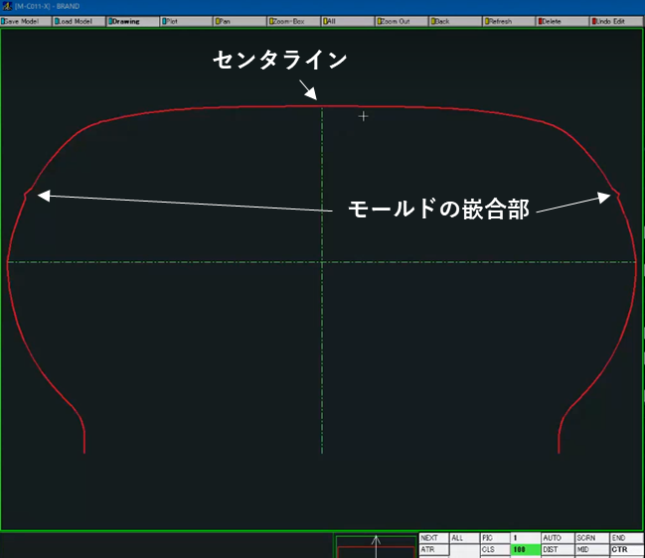

イ）モールド情報が記入されたＣＳＶファイルの準備

・セクター、サイドプレートに関する様々な情報が入力されてある

・VBAマクロを組み込んだ所定のエクセルから.CSVファイルを書き出す

**手順：CSVファイルの書き出し**

1. モールドに関する各シートの情報を入力する
2. シートの“development”の“CSV SHEET(CSVシート)”ボタン(VBAマクロ)を押下
3. シートの“tenkai_csv”に書き出すCSVファイルの情報がコピーされる
4. “Ctrl+Shift+M”のキー入力でファイル保存ダイアログボックス立ち上がり、ファイル名を入力する
5. 所定のファイルサーバーにシートの“tenkai_csv”が一つのCSVファイルとして保存される（\\fsv-ih-901\Acad\data\csv）

【CSVを書き出すためのエクセル】

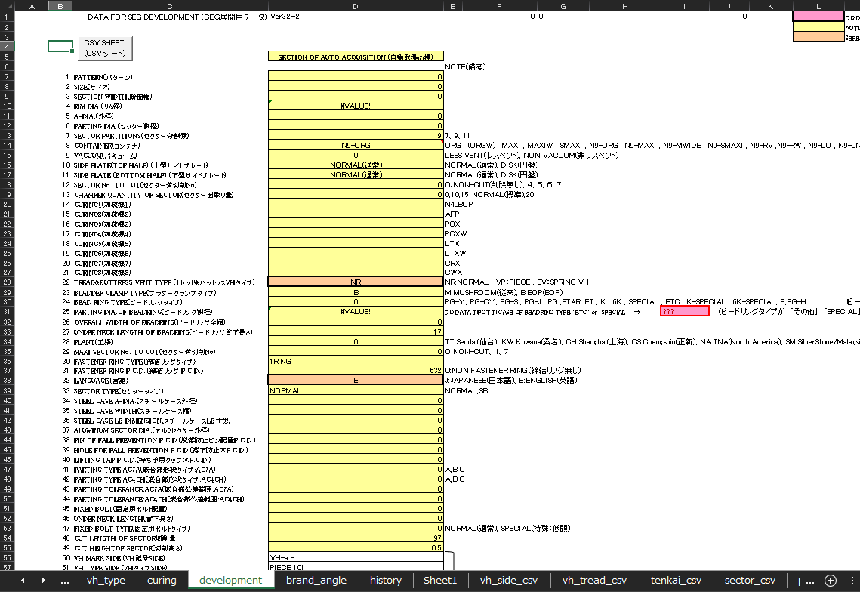

【CSVファイルの中身の例】

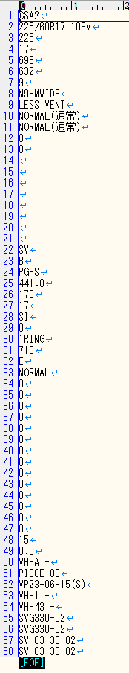

(例のCSVファイルデータと各列の項目名)

|  |  |
| --- | --- |
| 例の値 | 各列の項目名 |
| CSA2 |  |
| 225/60R17 103V |  |
| 225 | セクション幅 |
| 17 | リム径 |
| 698 | 外径 (センタライン位置) |
| 632 | セクター割径 |
| 9 | セクター分割数 |
| N9-MWIDE |  |
| LESS VENT |  |
| NORMAL(通常) |  |
| NORMAL(通常) |  |
| 0 | セクター切削No |
| 0 | セクター面取り量 |
|  |  |
|  |  |
|  |  |
|  |  |
|  |  |
|  |  |
|  |  |
|  |  |
| SV |  |
| B | ブラダークランプタイプ |
| PG-S |  |
| 441.8 | ビードリング割径 |
| 178 | ビードリング全幅 |
| 17 | ビードリング首下長さ |
| SI |  |
| 0 | MAXIセクター切削No |
| 1RING |  |
| 710 | 締結リングENSAT配置径 |
| E |  |
| NORMAL |  |
| 0 | スチールケース外径寸法 |
| 0 |  |
| 0 | スチールケースLB寸法 |
| 0 | アルミ外径 |
| 0 | 脱落防止ピン配置径 |
| 0 | セクター落下防止穴径 |
| 0 | 持ち手用タップ穴径 |
| 0 |  |
| 0 |  |
| 0 |  |
| 0 |  |
| 0 | 固定用ボルトの配置位置寸法 |
| 0 | 固定用ボルトの首下長さ寸法 |
| 0 |  |
| 15 | セクター嵌合部切削長さ |
| 0.5 | セクター嵌合部切削高さ |
| VH-A - |  |
| PIECE 08 |  |
| VP23-06-15(S) |  |
| VH-1 - |  |
| VH-43 - |  |
| SVG330-02 |  |
| SVG330-02 |  |
| SV-G3-30-02 |  |
| SV-G3-30-02 |  |

・ＣＳＶファイルの仕様によって、サブモデルにある形状を所定PICにコピーする

・サブモデルはよく使われる付随的な形状を集めておいて、必要によってコピーして使用している

【コマンド実行後の形状】

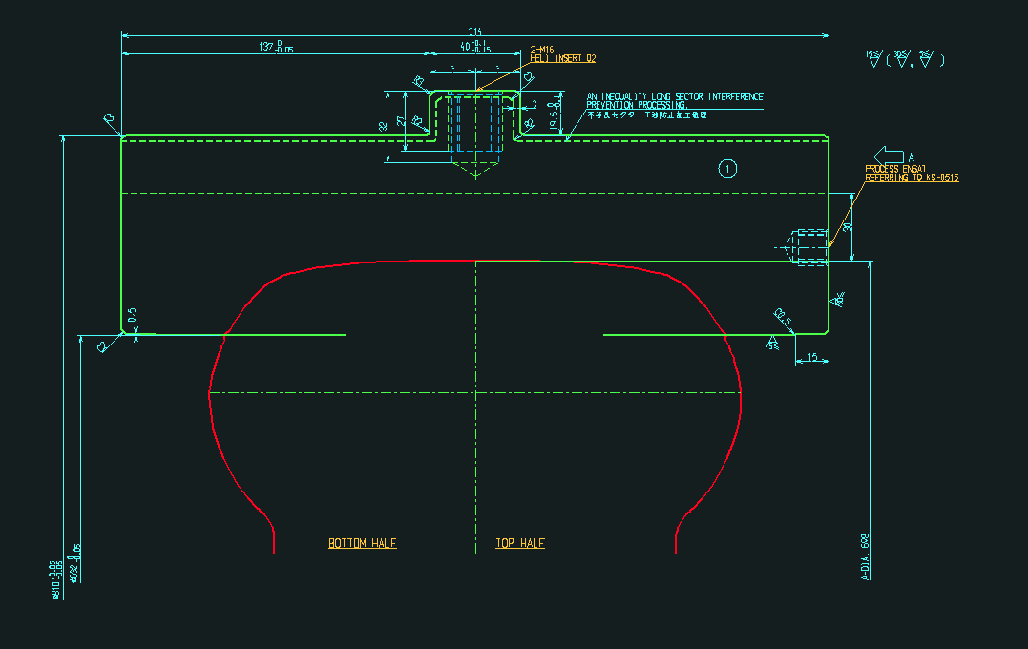

【コピーされたサブモデルのピクチャ(点線の赤枠)】

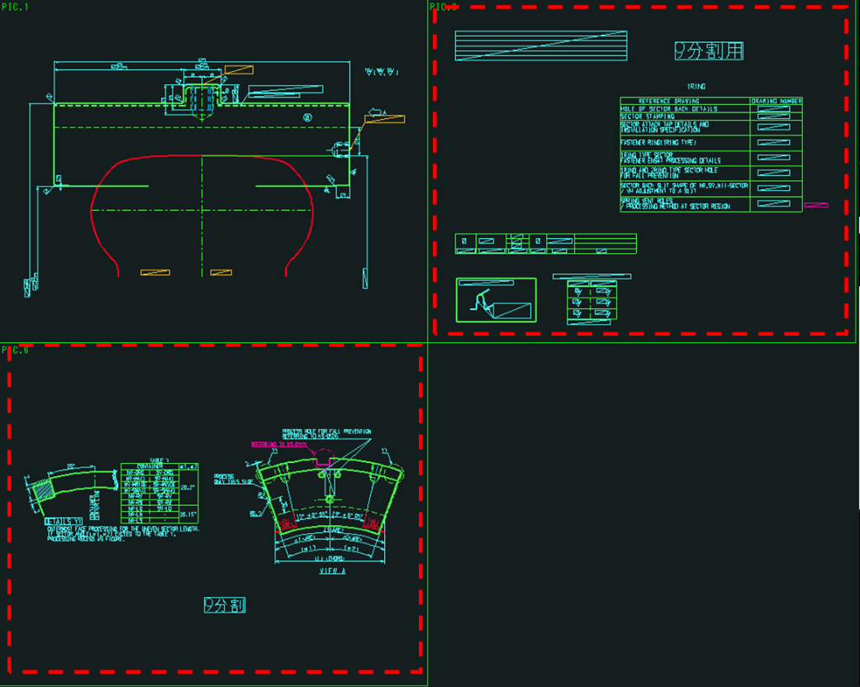

【サブモデルの元の例】

（例のファイル名：M-SUB-SEG）

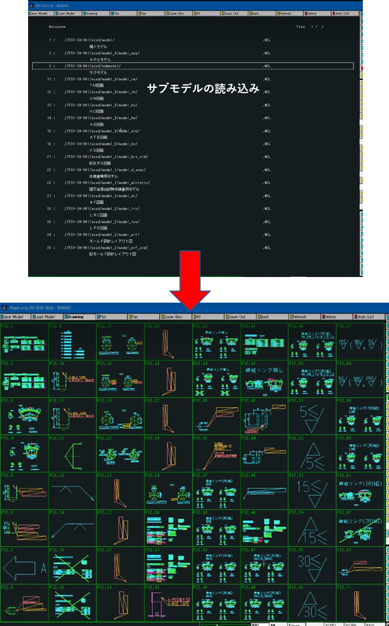

### ２）サイドプレートの作成

**出力：パターン①**

・事前作業：上記の*“１）セクター作図”*と同様

（通常　*“1）セクター作図”*　を実行後、サイドプレートを作成する）

・ＣＳＶファイルの仕様によって、サブモデルにある形状を所定PICにコピーする

・サブモデルではよく使われる付随的な形状を集めておいて、必要に応じてコピーし、使用している

【コマンド実行後の形状】

(サイドプレートの作図結果、PIC44)

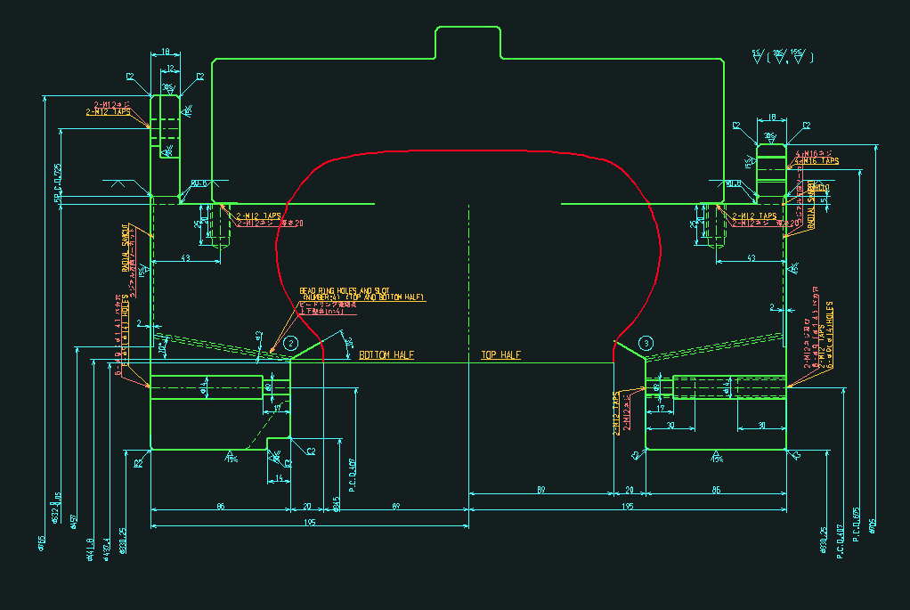

(すべてのPICの並び。サブモデルも所定のピクチャにコピーされる)

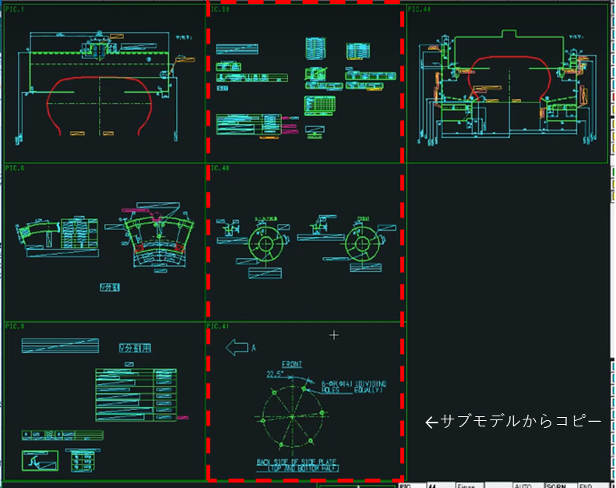

(DRAWING表示の内容)

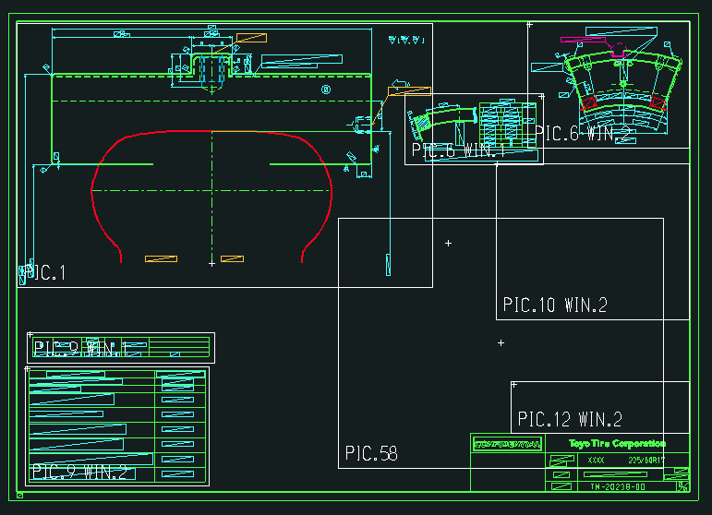

　　・必要に応じてある形状を修正またはDrawing図に向けてピクチャを追加する

## 3.3　改良要望

**①　（要相談）モールド情報を.CSVファイルに展開するエクセルのシステム化**

‐次の段階を想定する

①現行のVBAマクロベースの作図方法をAutoCADへ移行

②CSVを吐き出すエクセルVBAマクロに相当する新規システム化

③上記を元に製品の仕様・寸法が決まれば、自動的にコンテナサイズの選定→作図→DB保存が行われる（イレギュラーを想定し、手動対応も可能に）よう改良。

## 3.4 不要メニュー

（本マニュアルには不要メニューに関する手順は乗せていない）

・内容無

# 4. 新CAD機能の仕様

…

基本旧CAD機能をすべて含むこと

各項目の主題に沿って、作業の順序を明確にする

主題によって、バラバラになっている事前作業などを統合及び動作しやすく設ける